储能技术应用
一、设计理念
本建筑以储能技术为核心，致力于打造一套深度融合、动态平衡的绿色低碳能源生态系统。在顺应场地肌理与自然环境的同时，深度探索多种发电、储电技术，并将之与建筑进行有机融合。旨在通过设计，基于建筑构建一个“弹性、清洁、循环”的本地化微能源网络，将建筑从传统被动的能源消费者，转变为积极的“产-储-消“一体化单元，大幅提升能源自给率与应急保障能力，同时实现建筑与自然的和谐共生。
二、储能专项研究
1、太阳能板专项研究
光伏作为最丰富、最普适的可再生能源之一，是各国实现“碳中和”目标、构建新型电力系统的关键支柱。尤其在内蒙古地区，太阳能资源丰富，光伏技术应用存在巨大潜力。
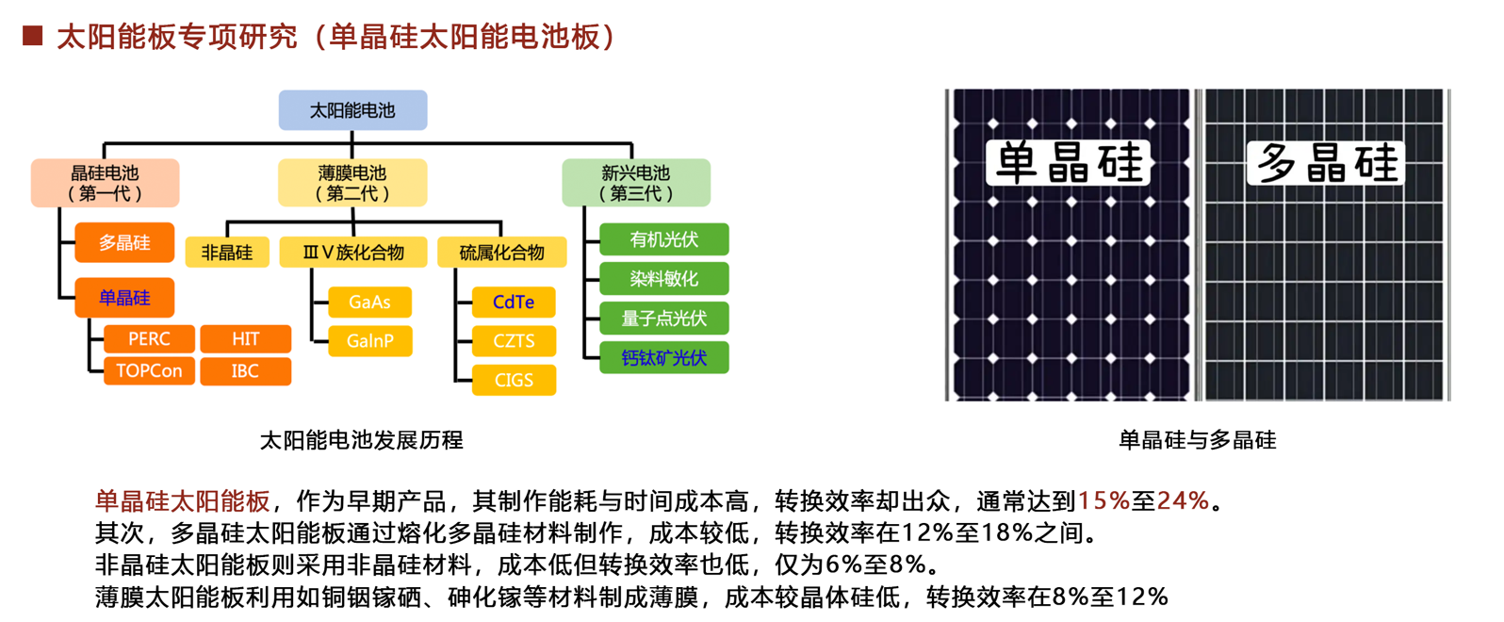
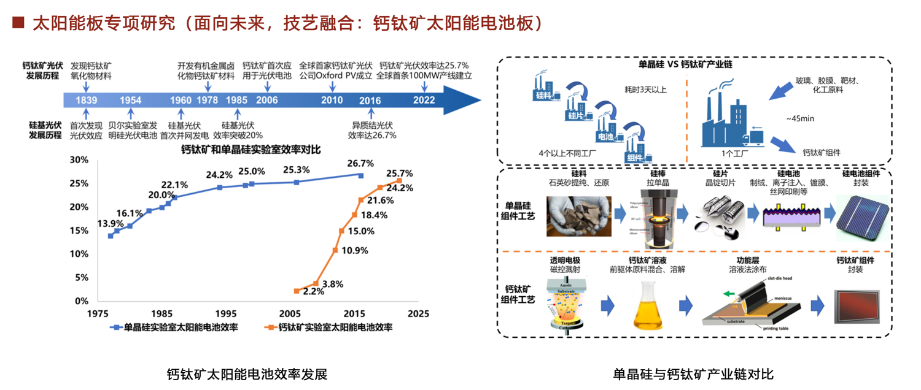
太阳能板构造包括铝合金边框、光伏胶膜、光伏玻璃、背板、接线盒、硅胶等。本建筑局部选用传统的单晶硅太阳能板，局部应用最新钙钛矿与单晶硅叠层电池的太阳能板（该种太阳能板能够提升对太阳光光谱的吸收率，显著提升太阳能转化为电能的转换效率）。
2、建筑光伏一体化设计（屋面）
通过斯维尔软件计算，内蒙古乌兰察布地区太阳能板的最佳光伏倾角为34°；将光伏板与屋面天窗结合，在白天阳光照射时，通过智能化中控系统，自动倾斜光伏板，使阳光能从光伏板之间的缝隙间接进入室内，在实现光伏发电的同时，使得室内光线更加柔和，兼顾室内采光需求。
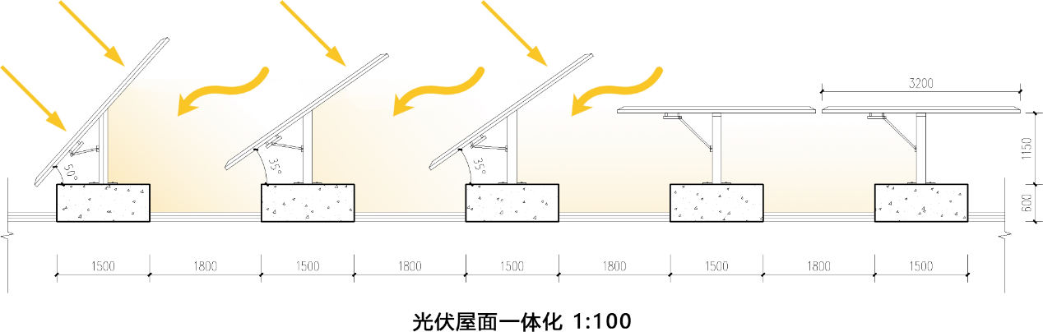

3、建筑光伏一体化设计（墙体）
本建筑将光伏发电与特朗勃墙体结合，生成一种光伏发电墙体。墙体内部设置空气流道，在夏天空气流通可以带走光伏板的热量，提高光伏发电效率；在冬天加入墙体内部空气，与室内进行换气，改善室内温度，减少供暖耗能。
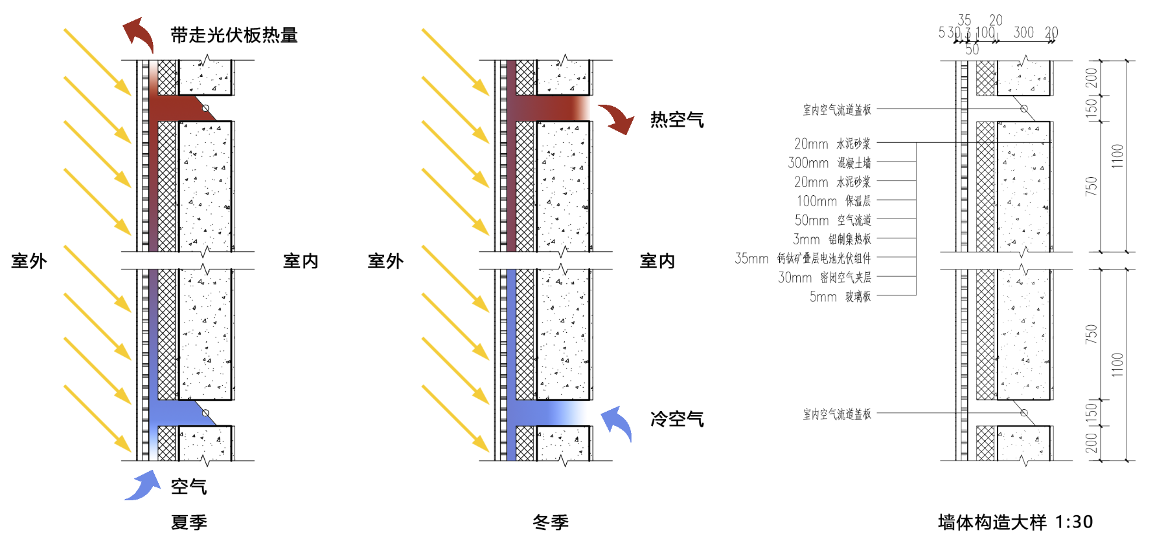
4、压电效应发电（智能路面、人群密集广场、发电人行路面、楼梯、发电地砖）
在场地内部车行路设置智能发电路面，供给道路旁路灯用电；在人群密集集散广场设置压电发电路面，供给景观小品、路灯照明等夜间用电，节省能源消耗；在建筑内部楼梯梯段中部设置压电发电踏步，提供少量照明用电；将发电地砖结合室内装修风格，铺设在室内一些人群较密集的场所，提供少量照明用电。
5、设备房锂电池储能、墙体混凝土储能
设备房使用常见的锂电池进行储能；墙体混凝土使用EC³（水泥、水、超细炭黑、电解质）混凝土，实现结构功能与储能功能双重保障。
6、光储充一体化充电站设计
充电桩在使用时进行充放电操作，在未使用时可作为储电单元使用。
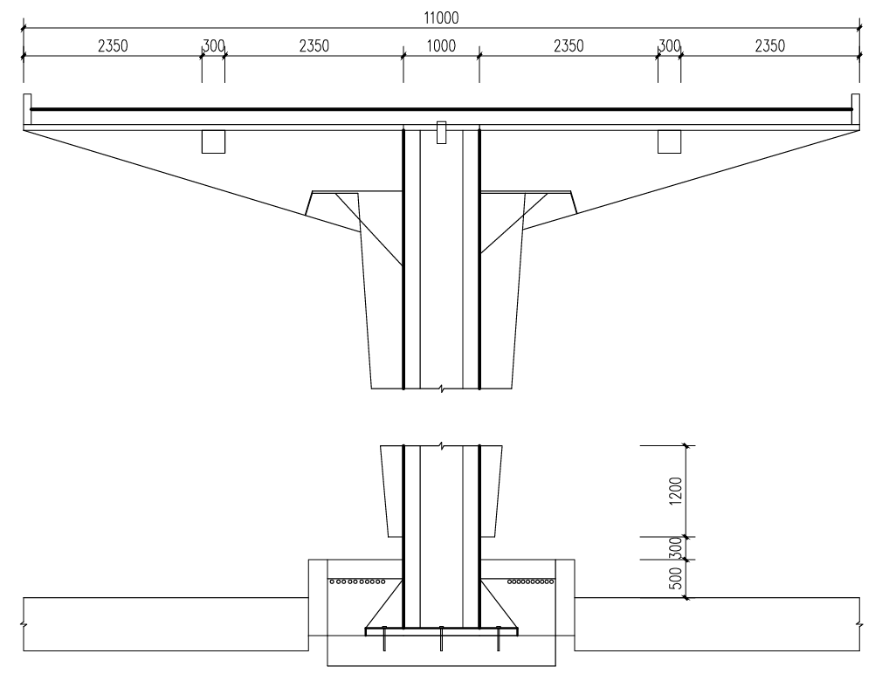
三、光风热筒体一体化设计
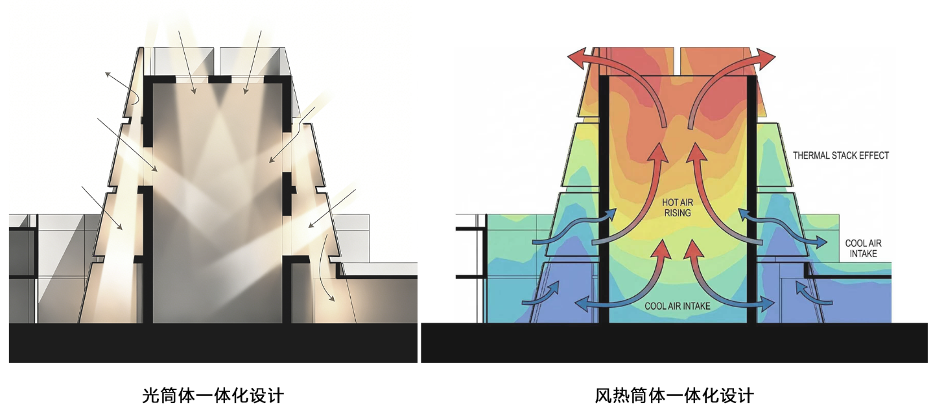

四、储能技术电路图
